Muhammedkrisen 2005
Kilde: https://danmark.systime.dk/?id=749

Jyllands-Postens tegninger 2005
Den aktivistiske danske udenrigspolitik, hvor danske styrker var involveret i krigen i Afghanistan og derefter i det amerikanske angreb på Irak, betød, at Danmark af mange muslimer blev opfattet som et Islam-fjendtligt land. Denne grundopfattelse var utvivlsom af betydning i den såkaldte "Muhammed-krise".
Morgenavisen Jyllands-Posten havde i september 2005 trykt 12 tegninger af profeten Muhammed. Det var foranlediget af, at forskellige kunstnere havde udtalt, at de ikke turde beskæftige sig med Muhammed og Islam af frygt for repressalier fra muslimske indvandrere.
De fleste muslimer fastholder et forbud mod afbildning af Muhammed, og de opfattede projektet i sig selv som krænkende. De fleste af de 12 tegninger var ikke provokerende, men især en enkelt tegning, der viste Muhammed som terrorist med en bombe i turbanen, vakte forargelse.
Redaktør Flemming Rose i Jyllands-Posten
Det moderne, sekulære samfund afvises af nogle muslimer. De gør krav på en særstilling, når de insisterer på særlig hensyntagen til egne religiøse følelser. Det er uforeneligt med et verdsligt demokrati og ytringsfrihed, hvor man må være rede til at finde sig i hån, spot og latterliggørelse. Det er bestemt ikke altid pænt at se på, og det betyder ikke, at religiøse følelser for enhver pris skal gøres til grin, men det er underordnet i sammenhængen. Det er således ikke tilfældigt, at folk i totalitære samfund ryger i fængsel for at fortælle vittigheder eller afbilde diktatorer kritisk. Det sker som regel med henvisning til, at det krænker folkets følelser. I Danmark er det ikke kommet så vidt, men de anførte eksempler viser, at vi er på vej ind på en glidebane, hvor ingen kan forudsige, hvad selvcensuren vil ende med. ... Derfor har Morgenavisen Jyllands-Posten opfordret medlemmer af danske bladtegneres forening til at tegne Muhammed, som de ser ham.
Den internationale krise
- 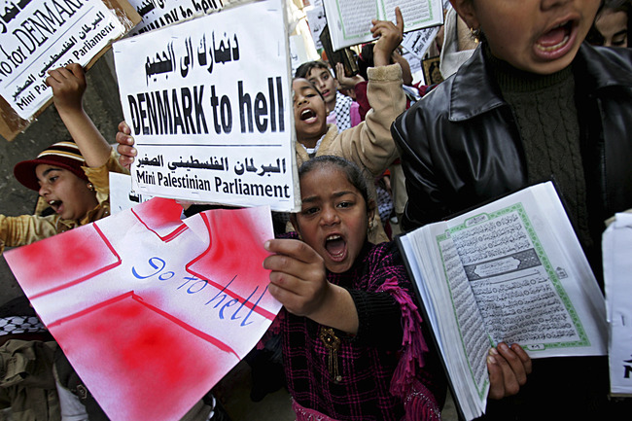
En gruppe mennesker protesterer.
Overalt i den muslimske verden demonstreredes der mod Danmark. Afbrænding af Dannebrog indgik normalt i demonstrationerne. Her demonstrerer palæstinensere i Gaza-striben. Danske FN-medarbejdere måtte trækkes ud herfra på grund af dødstrusler.
Abid Katib/Getty Images
Herboende muslimer under ledelse af Islamisk Trossamfund protesterede kraftigt mod tegningerne, og ambassadører fra muslimske lande bad om et møde med statsminister Anders Fogh Rasmussen om sagen. Det afviste han under henvisning til, at der hersker ytringsfrihed i Danmark, og at regeringen ikke har noget ansvar for, hvad pressen bringer.
Tegningerne vakte efterhånden voldsom opsigt og opstandelse i den muslimske verden, godt hjulpet på vej af en delegation fra det danske Islamisk Trossamfund, der rejste på turné i Mellemøsten med en samling af materiale, der skulle dokumentere, i hvilken grad muslimer og Islam blev forfulgt og forhånet i Danmark. I denne delegation var der flere, der havde fået asyl som flygtninge i Danmark.
Danske virksomheder, institutioner og enkeltpersoner i den muslimske verden blev udsat for trusler, og der blev indledt en boykot mod danske varer.
- 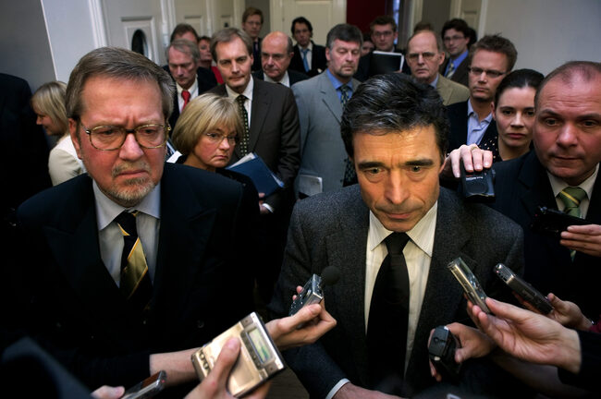
En gruppe mennesker, der holder mikrofoner.
Statsminister Anders Fogh Rasmussen og udenrigsminister Per Stig Møller blev kaldt i samråd i Folketingets udenrigspolitiske nævn angående deres afslag på at mødes med de islamiske landes ambassadører. De afviste at have begået fejl i den sammenhæng.
Martin Lehmann/Polfoto
Stort set alle regeringer i muslimske lande protesterede og krævede, at den danske regering skulle undskylde tegningerne, og der var krav om retsforfølgelse af de ansvarlige, men regerineng afviste at undskylde og ville kun beklage, at nogen havde følt sig krænket.
Det kom til voldsomme demonstrationer og optøjer, rettet mod danske ambassader rundt omkring. I Damaskus blev den danske ambassade brændt ned. Mange mennesker omkom i forbindelse med demonstrationerne. I Pakistan blev der så sent som i 2008 rettet et bombeattentat mod den danske ambassade, der kostede 6 pakistanere livet.
De danske soldater, der var udstationeret i Afghanistan, blev af islamistiske terrororganisationer udnævnt til særligt højt prioriterede mål, og der fremkom stribevis af dødstrusler mod bladtegnerne og mod JyllandsPosten.
De islamistiske kræfter kunne bruge Muhammed-tegningerne som et eksempel og bevis på, at Vesten førte krig mod Islam, ikke mod terrorisme. Krigene i Afghanistan og Irak og undertrykkelsen af de arabiske palæstinensere var en del af denne krigsførelse, sådan som de islamiske fundamentalister så det.
Kampagnen mod Danmark, JyllandsPosten og tegnerne inspirerede en række muslimske enkeltpersoner og smågrupper i Skandinavien og Nordeuropa til at planlægge og forsøge attentater i de følgende år.

